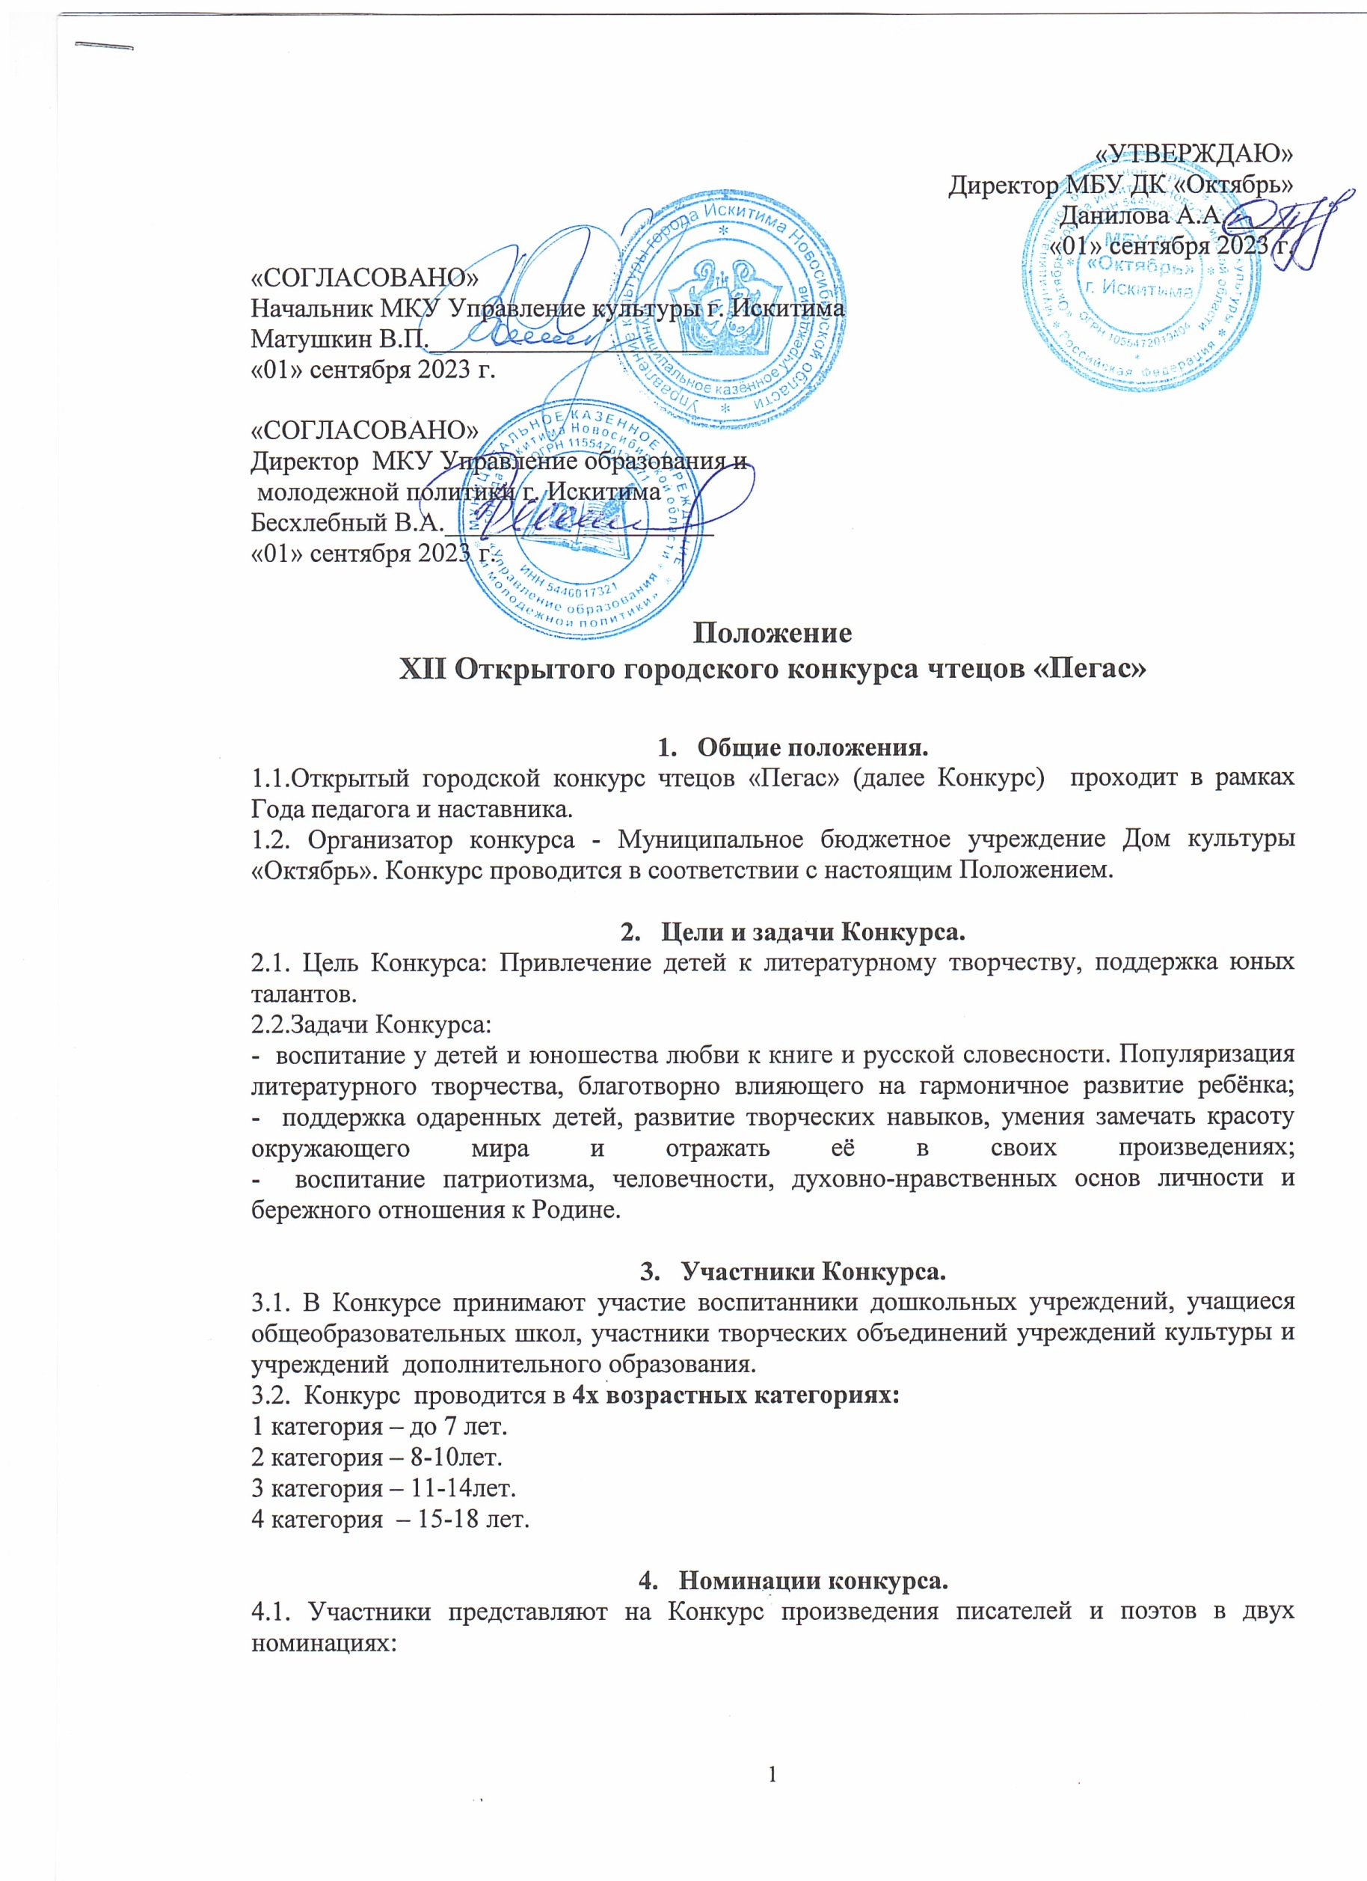
«УТВЕРЖДАЮ»
Директор МБУ ДК «Октябрь»
Данилова А.А._____
«01» сентября 2023 г.
«СОГЛАСОВАНО»
Начальник МКУ Управление культуры г. Искитима
Матушкин В.П._____________________
«01» сентября 2023 г.

«СОГЛАСОВАНО»
Директор МКУ Управление образования и
молодежной политики г. Искитима
Бесхлебный В.А.____________________
«01» сентября 2023 г.

Положение
XII Открытого городского конкурса чтецов «Пегас»

- Общие положения.
1.1.Открытый городской конкурс чтецов «Пегас» (далее Конкурс) проходит в рамках Года педагога и наставника.
1.2. Организатор конкурса - Муниципальное бюджетное учреждение Дом культуры «Октябрь». Конкурс проводится в соответствии с настоящим Положением.

- Цели и задачи Конкурса.
2.1. Цель Конкурса: Привлечение детей к литературному творчеству, поддержка юных талантов.
2.2.Задачи Конкурса:
- воспитание у детей и юношества любви к книге и русской словесности. Популяризация литературного творчества, благотворно влияющего на гармоничное развитие ребёнка;
- поддержка одаренных детей, развитие творческих навыков, умения замечать красоту окружающего мира и отражать её в своих произведениях;
- воспитание патриотизма, человечности, духовно-нравственных основ личности и бережного отношения к Родине.

- Участники Конкурса.
3.1. В Конкурсе принимают участие воспитанники дошкольных учреждений, учащиеся общеобразовательных школ, участники творческих объединений учреждений культуры и учреждений дополнительного образования.
3.2. Конкурс проводится в 4х возрастных категориях:
1 категория – до 7 лет.
2 категория – 8-10лет.
3 категория – 11-14лет.
4 категория – 15-18 лет.

- Номинации конкурса.
4.1. Участники представляют на Конкурс произведения писателей и поэтов в двух номинациях:

- «Живое слово».
(Произведения авторов – юбиляров 2023 г. - Шарль Перро, Михаил Пришвин, Жюль Верн, Василий Жуковский, Сергей Михалков, Максим Горький, Андрей Вознесенский, Елена Благинина, Андрей Дементьев, Евгений Евтушенко, Владимир Маяковский, Эдуард Асадов, Расул Гамзатов, Борис Заходер, Лев Толстой, Иван Тургенев, Николай Носов, Виктор Драгунский, Федор Тютчев, Чингиз Айтматов, Яков Аким и другие)
- «Мы с наставником вдвоем».
(Чтение произведений - учитель и ученик)

- Сроки и порядок проведение Конкурса.
5.1. Конкурс проводится в Муниципальном бюджетном учреждении Дом культуры «Октябрь» г. Искитим (ул. Почтовая 2, микрорайон Ложок).
13 октября 2023 г. с 15.00. – 3 возрастная категория (11-14 лет) и 4 возрастная категория (15-18 лет)
14 октября 2023 г. с 11.00 - 1 возрастная категория (до 7 лет) и 2 возрастная категория (7-10 лет)
5.2. Конкурс проводится без предварительного отбора. Участие в Конкурсе является бесплатным.
5.3. Участник читает только одно произведение, длительностью не более 4 минут, Произведение должно быть прочитано наизусть. Без использования видео и фото презентаций.
5.4. Награждение победителей будет проходить после подведения итогов отдельно в каждой возрастной категории.
5.5. Максимальное количество участников в каждой возрастной категории от одного учреждения 2 человека (1чтец - «проза» и 1чтец - «поэзия»).
5.6. Для участия в Конкурсе необходимо подать заявку (Приложение) не позднее 06 октября 2023 г. О замене произведения Оргкомитет Конкурса необходимо предупредить заранее, не позднее, чем за день.
Заявка на участие в Конкурсе отправляется по e-mail: pegas.iskitim_2020@mail.ru или по адресу г. Искитим микрорайон Ложок, ул. Почтовая 2, Дом культуры «Октябрь»,
каб. № 20.
Справки о проведении Конкурса: 2-63-90 Гончарова Елена Леонидовна (8-953-883-13-11). Серафимович Наталья Анатольевна (8-951-389-40-11)

- Критерии жюри конкурса.
6.1.Выступления участников оцениваются жюри по следующим критериям:
-исполнительское мастерство (техника и культура речи);
-творческий подход (актерское мастерство, индивидуальность);
-соответствие репертуара возрасту и индивидуальности исполнителя;
-сложность произведения, оригинальность в выборе материала.

- Награждение.
7.1.Все участники Конкурса получают Диплом участника.
7.2. По итогам конкурсного испытания жюри определяет Гран-при, Лауреатов I, II, III степени и Дипломантов I, II, III степени в каждой возрастной категории, которые награждаются дипломами и памятными призами.
7.3.Жюри имеет право: присуждать не все призовые места; делить одно призовое место между участниками; учреждать специальные дипломы и вручать специальные призы. Решение жюри является окончательным и пересмотру не подлежит.

Приложение.
Заявка

на участие в XII Открытом городском конкурсе чтецов «Пегас»

Номинация | Проза или Поэзия | Возрастная категория (полных лет) | ФИО  участника | Представляющая сторона  (школа, учреждение культуры, учреждение ДО) телефон, e-mail. | ФИО руководителя готовящего участника конкурса (название кружка или студии)  телефон,  e-mail. | Программа выступления (автор и название произведения)  Хронометраж

Дата подачи заявки

Отправляя заявку, я тем самым подтверждаю свое согласие на обработку, использование и распространение моих персональных данных в соответствии с законодательством Российской Федерации о персональных данных, и на безвозмездное использование и размещение фото, и видео вашего выступления.

ВНИМАНИЕ!!!!
Все данные заносятся в диплом – будьте внимательны
ПРИ ЗАПОЛНЕНИИ (МЫ ВСЕ КОПИРУЕМ!!!)!!!

!!! О точном времени регистрации и выступления участникам каждой возрастной категории сообщим дополнительно.

